Министерство образования и науки Республики Калмыкия
Муниципальное казенное образовательное учреждение
«Малодербетовская средняя общеобразовательная школа №2» XVIII республиканская конференция туристско-краеведческого движения
учащихся «Бичкн Торскм»

Номинация «Культурное наследие»
Тема работы
«Близкого голос услышать…»
Подготовил:
Суриков Данила Дмитриевич,
учащийся 9 класса
МКОУ «Малодербетовская средняя общеобразовательная школа №2»
Адрес образовательного учреждения:
359420, Республика Калмыкия,
Малодербетовский район , с.МалыеДербеты,
ул. Пролетарская ,9, телефон 8(847)3491704
Домашний адрес:
359420, Республика Калмыкия,
Малодербетовский район с.МалыеДербеты ,ул. Горького,5
Конт.телефон: 89023101399,
e-mail: Surikatik292004@gmail.com
Руководитель:
Данжеева Валерия Юрьевна
учитель русского языка и литературы,
МКОУ «Малодербетовская средняя общеобразовательная школа №2»
359420, Республика Калмыкия,
Малодербетовский район, с.Малые Дербеты ,
ул.Пролетарская, 9
Конт.телефон: 89261761247
e-mail: leradanzheeva@mail.ru

с. Малые Дербеты, 2019 г.
Оглавление
Введение…………………………………………………………………………3-5
Глава I. Детство и юность Магомеда Кадирбекова…………………………......6
Глава II. Становление личности.
2.1. Путь к писательству…….…………..………………………………….....7-8
2.2. В лаборатории писателя …………………………………………………….9
Глава III. Результат исследования. Выводы. …………………………………..10
Заключение…………………………………………………………..........……10-11
Список литературы…………………………………………………….…............12
Приложение………………………………………………………..…………...13-19

Введение
В сердце каждого человека его малая родина занимает большое место. Во все времена поэты слагали стихи и песни о Родине. Писатели и художники посвящали родной земле свои произведения. С именем Отчизны в сердце и на устах шли её лучшие сыны и дочери в бой с врагами, совершали героические подвиги. Ведь любовь к Родине можно сравнить только с любовью к близким и родным. Потеря их означает глубокую скорбь, а потеря Родины - потерю человеческого счастья, потерю веры в будущую жизнь, потерю самого себя.
Важность изучения своего села, города, края в процессе воспитания детей была осознана еще в 19 веке. Недооценка, принижение ценности культурного наследия России, важности патриотического воспитания недопустимы. Краеведение, по образному выражению Д.С.Лихачева, способствует формированию «нравственной оседлости населения», «чувства Родины».
История родного края неразрывно связана с жизнью людей. Именно они создают историю, вносят свой личный вклад в развитие общества. Много таких замечательных людей проживает и в селе Малые Дербеты Малодербетовского района Республики Калмыкия.
Занимаясь поисками материала о своих земляках, я нашел в интернете рассказы, написанные Магомедом Магомедиминовичем Кадирбековым. После прочтения, мне захотелось узнать о нем и его творчестве как можно больше. Появилось огромное желание провести исследование, благодаря которому многие узнают о нашем замечательном земляке Магомеде Кадирбекове.
Свое исследование я начал с личного знакомства с Кадирбековым, с изучения семейного архива, статей в интернете. Потом было проведено интервью, которое должно было дать ответы на все интересующие нас вопросы: где родился, в какой школе учился, чем занимался после, какие книги им были
написаны. Эти вопросы и станут проблемой нашего исследования по теме: «Близкого голос услышать…»
Цель исследования – рассказать о жизни и творчестве Магомеда Магомедиминовича Кадирбекова, писателя, предпринимателя и человека большой души.
Задачи исследования:
- провести интервью с Магомедом Кадирбековым;
- изучить и проанализировать материалы периодической печати;
- изучить материалы семейного архива;
- познакомиться с творчеством земляка;
- систематизировать весь материал, собранный в ходе исследования.
Новизна и актуальность работы - История страны, республики, села складывается из биографий и судеб отдельных граждан. В каждом городе, поселке, деревне есть люди, о которых хочется рассказать всем. Данная работа является реализацией этого желания.
Актуальность данной проблемы состоит в том, что изучение жизни и творчества местного писателя поможет лучше узнать мировоззрение народа, способствовать развитию грамотности и культуры в обществе.
Исследование проводилось в селе Малые Дербеты с 28.07.19 по 29.09.19г.
Объект исследования:
Кадирбеков Магомед Магомедиминович, писатель, член Союза писателей России, член Союза журналистов России, предприниматель.
Предмет исследования:
Деятельность Магомеда Магомедиминовича Кадирбекова.
Методы исследования:
- интервью;
- изучение семейного архива;
- изучение материалов Интернет-ресурсов;
- обработка информации.
Описание источников исследовательской работы: Мы обратились в краеведческий отдел районной библиотеки и нашли несколько статей из местной газеты «Степная новь» 2008 и 2019 годов. Затем мы провели интервью с нашим земляком и изучили материалы, которые нам предоставил сам Магомед Магомедиминович - фотографии из семейного архива, диплом и членские билеты, газетные вырезки, аудиозаписи своих рассказов.
Работа является теоретическим и практическим исследованием.
Теоретическая значимость состоит в том, что в работе впервые так подробно рассматривается жизнь и творчество талантливого человека. Вся информация, найденная в ходе исследования, позволила собрать воедино весь материал и структурировать его в хронологической последовательности.
Практическая значимость исследования:результаты даннойработы могут быть использованы для лекций и публикаций в периодической печати, а также в учебно-воспитательных мероприятиях учащимися и учителями.

Глава I. Детство и юность Магомеда Кадирбекова.
Родился Магомед Магомедиминович Кадирбеков 14 мая 1961 года в селе Карацан Кайтагского района Республики Дагестан. (Прил.1). Отец – Магомед-Эмин Кадирбекович, инженер-строитель, мать - Хадижат Гасановна, домохозяйка.(Прил.2). Магомед – самый старший из 5 братьев и 2 сестер. Как вспоминает сам Магомед Магомедиминович, в детстве он даже и представить не мог, что в скором будущем начнет писать, и что из-под его пера выйдут целых 3 книги. В 1973 году семья перебирается в село Малые Дербеты, которое с этих пор становится втором домом, второй малой родиной для Магомеда. Здесь он окончил среднюю школу, выучил русский язык, здесь у него появилось много друзей, с которыми он до сих пор поддерживает связь.
В 1979 году, после окончания Малодербетовской средней школы, попадает по призыву в Казахстан.(Прил.3). Много времени будущий писатель проводил в библиотеке, где были написаны первые рассказы, заметки. В 1982 году, после окончания службы, возвращается в Малые Дербеты и работает на стройке ПМК-2 плотником.(Прил.4) Вскоре уезжает на год в Дагестан для работы на Кизлярском электоромеханическом заводе, потом работал в Туркмении. «Было очень сложное время, поэтому я брался за любую возможность. Я был и плотником, и слесарем, и строителем, и каменщиком»- вспоминает Магомед Магомедиминович. Свадьба с Мерем Магомед-Эминовной состоялась в 1984 году, и в это же время семья возвращается на вторую родину Магомеда – Малые Дербеты.(Прил.5).

Глава II. Становление личности.
2.1. Путь к писательству
В 1984 году Магомед Магомедиминович начинает работать в редакции районной газеты «Степная новь» фотокорреспондентом.(Прил.6). За 15 лет работы в редакции работал и корреспондентом, и зав.отделом писем. «Коллектив у нас был дружный, всего 8-10 человек, но справлялись с работой, помогали друг другу»- говорит Магомед Магомедиминович. В 1986 году Магомед Кадирбеков поступает в Ростовский государственный университет на факультет журналистики. В это же время становится членом Союза журналистов России.(Прил.7). На 4 курсе, так и не окончив университет, Магомед забирает документы. С этого момента Магомед Кадирбеков становится предпринимателем. «Начинали с малого. С женой исколесили все соседние районы, даже до Волгоградской и Астраханской областей доезжали. В любую погоду работали, и так до 2006 года, пока не открыли свой магазин хозяйственный» - вспоминает Магомед Магомедиминович. Все это время Магомед не забрасывал писательство. Понимая, что на этом поприще ему не все понятно, что недостаточно знаний, в 2003 году подает заявку на поступление в Литературный институт им. М. Горького. И с 2004 по 2010 гг. Магомед Кадирбеков – студент Литературного института.(Прил.8). За период студенчества было написано большое количество рассказов, пьес, которые позже вошли в дебютную книгу.
Первый сборник рассказов «Оттенки бытия» Магомед посвятил своей бабушке – Зухре Гасановой.(Прил.9). Долго и скрупелезно отбирались рассказы, и с 2007 году в московском издательстве «Вест-Консалтинг» была отпечатана книга тиражом 500 экземпляров.
Спустя год после окончания Лит. Института, в 2011 году, Магомед Кадирбеков выпускает вторую книгу своих рассказов, которая называется «Цепная реакция». Ее отпечатало то же издательство, что и дебютную книгу. Тираж составил 500 экземпляров.(Прил.10).
2013 год стал знаменательным для Магомеда по двум причинам: он был принят в члены Союза писателей России,(Прил.11) и вышла третья книга рассказов «Время уходит». Сборник был отпечатан издательством «Джангар» г. Элисты тиражом в 1000 экземпляров.(Прил.12).
Сейчас Магомед Магомедиминович работает над новой книгой, название для которой уже придумал – «Душа болит». Некоторая часть рассказов опубликована на Интернет-ресурсах. Летом 2019 года в газете «Степная новь» был напечатан рассказ «Казах». Также Магомед Кадирбеков готовит к выпуску аудиокнигу, в которую войдут лучшие его рассказы.

2.2. В лаборатории писателя
Рассказы, зарисовки, эссе Магомеда Кадирбекова – современные и актуальные произведения, характерные для российской литературы нашего времени. Главное достоинство художественного метода, используемого Кадирбековым – лаконичность. Она соответствует духу современника. У Магомеда все происходит в реальном времени. Герои его произведений нам знакомы, близки и понятны. Мудрая философия жизни, размышления о наболевшем, понимание и непонимание жизни и морали; веселая ирония и грусть, настолько пронзительно затрагивает душу. Смешно и грустно до боли. Его произведения очень интересные, жизненные и читаются легко. Неподражаемо умение Кадирбекова несколькими словесными штрихами создать зримый образ, передать обстановку, в которой разворачивается сюжет повествования, обрисовать характеры своих героев и даже дать почувствовать читателю их настроение.
Для того, чтобы доказать правоту своих слов, проанализируем рассказ «Чудо», который вошел в третий сборник Магомеда Магомедиминовича «Время уходит».
«По парковой дорожке неуверенно качаясь туда-сюда, радостно улыбаясь, шагало Чудо…» - так начинается повествование. В одном предложении автор дал нам информацию о месте события и об обстановке. Назвав ребенка, который только научился ходить, Чудом, Кадирбеков показал свою любовь к детям. Далее следуют два предложения : «Чудо было лысое, голое, кривоногое, ясноглазое и довольное собой. Глядя на это маленькое, искрящееся солнышко, верилось, что жить хорошо». Думаю, что каждый из вас хотя бы раз видел в подобной обстановке малыша, глядя на которого, все улыбались. Затем автор описывает летний день, бабочек и оживленных птичек. Во всем описании этого прекрасного дня чувствуется гармония, которая ничем не нарушается. В этом коротком рассказе нет никакого лихо закрученного сюжета, но именно его отсутствие, лаконичность автора придает «изюминку» повествованию.
ГЛАВА III. Результаты исследования
Таким образом, в процессе исследования по теме «Близкого голос услышать…», нам удалось:
- Познакомиться и провести интервью с Магомедом Магомедиминовичем Кадирбековым.
- Провести поисковую работу и собрать материалы.
- Изучить и проанализировать материалы периодической печати.
- Изучить материалы семейного архива.
- Познакомиться с творчеством М.Кадирбекова.
- Систематизировать весь материал о творчестве и деятельности М.Кадирбекова.

Выводы
Итак, в ходе написания исследовательской работы на тему «Близкого голос услышать…» нам удалось изучить жизнь и творчество писателя, прозаика, журналиста Магомеда Магомедиминовича Кадирбекова.

Заключение
Насколько интересна и содержательна жизнь человека – зависит, прежде всего, от него самого, его профессии, интересов, увлечений. И в каждом из нас заложены природой определенные способности и таланты, которые могли бы украсить наш повседневный быт.
Главное, чтобы эти самые способности все же когда-нибудь проявились на радость окружающим людям.
Во время исследовательской работы по теме «Близкого голос услышать…» я познакомился с очень интересным человеком – Кадирбековым Магомедом Магомедиминовичем. Во время беседы с Магомедом Магомедиминовичем я узнал, что во всем он старается видеть только положительное и после переносит все это на бумагу, чтобы поделиться с читателями. Я считаю свою работу важной и необходимой не только для себя, но и для своих потомков. Мы должны знать, что рядом с нами ходят по той же земле люди, наделённые искорками таланта, литературными способностями, люди, которые стараются сделать светлее наше нынешнее бытие в меру своих возможностей. На данном этапе цель можно считать достигнутой, но исследование не завершено. В прошлом году было положено начало изучению талантов нашего района, созданию и оформлению стенда «Таланты земли Малодербетовской». В будущем мы планируем продолжить исследование по данному направлению.

Список источников и использованной литературы:
- Интервью с М. М. Кадирбековым;
- Материалы районной газеты «Степная новь»;
- www.proza.ru
- www.artbuhta.ru
- www.moskvam.ru
- www.pisatelei.ru

Приложения
Приложение 1. Магомед Магомедиминович Кадирбеков
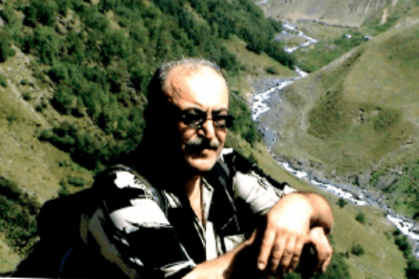

Приложение 2. Родители М. Кадирбекова- Магомед-Эмин Кадирбекович, мать - Хадижат Гасановна(портрет художника)
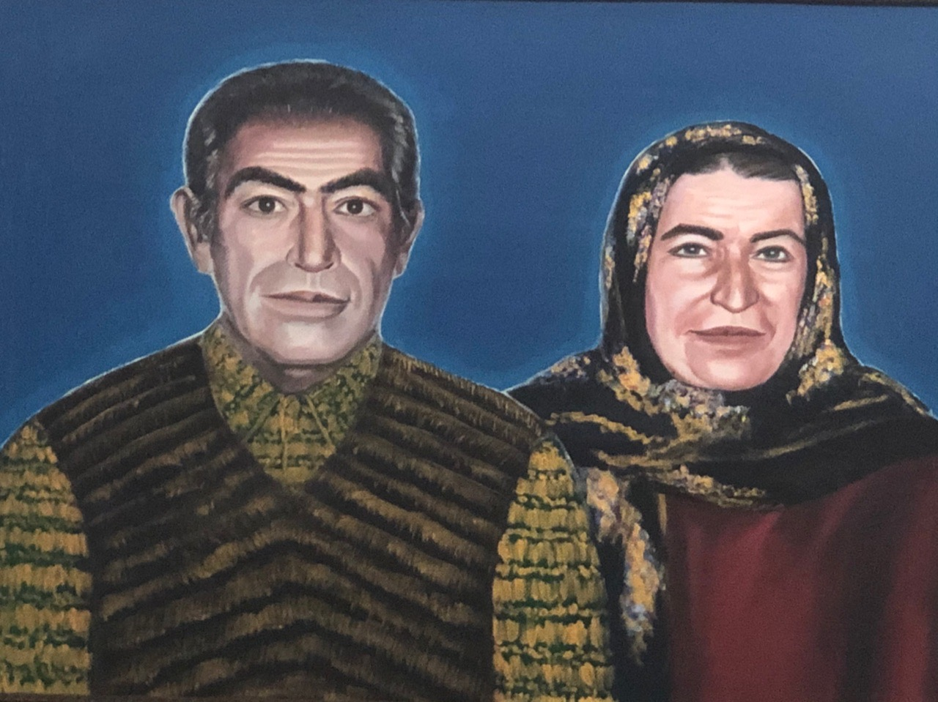
Приложение 3. Магомед Кадирбеков во время службы в Казахстане
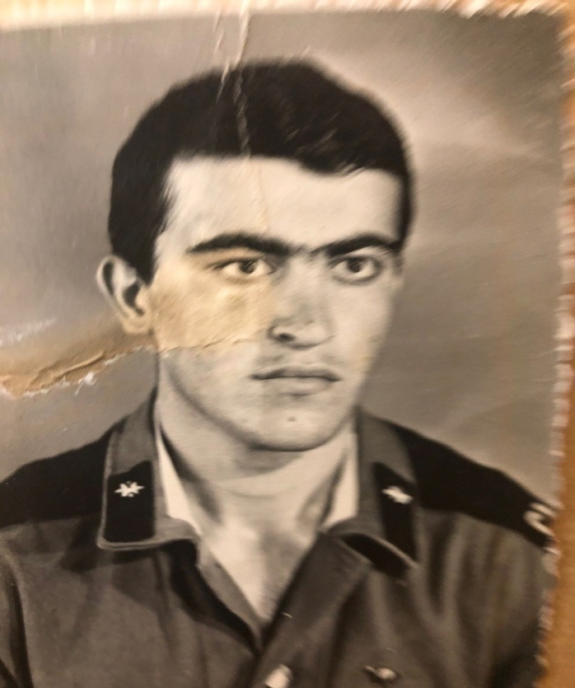

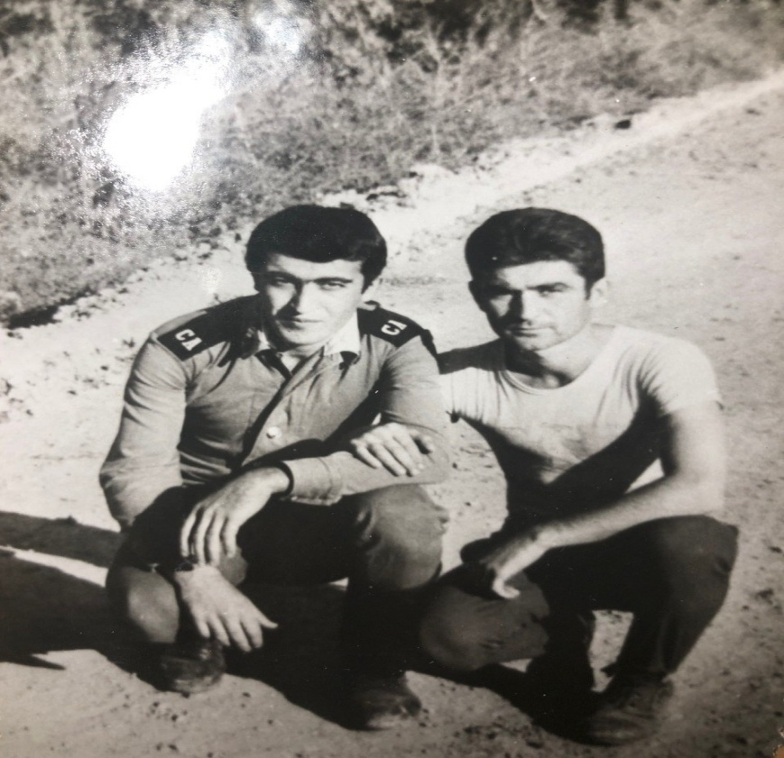

Приложение 4.Работа на стройке ПМК-2
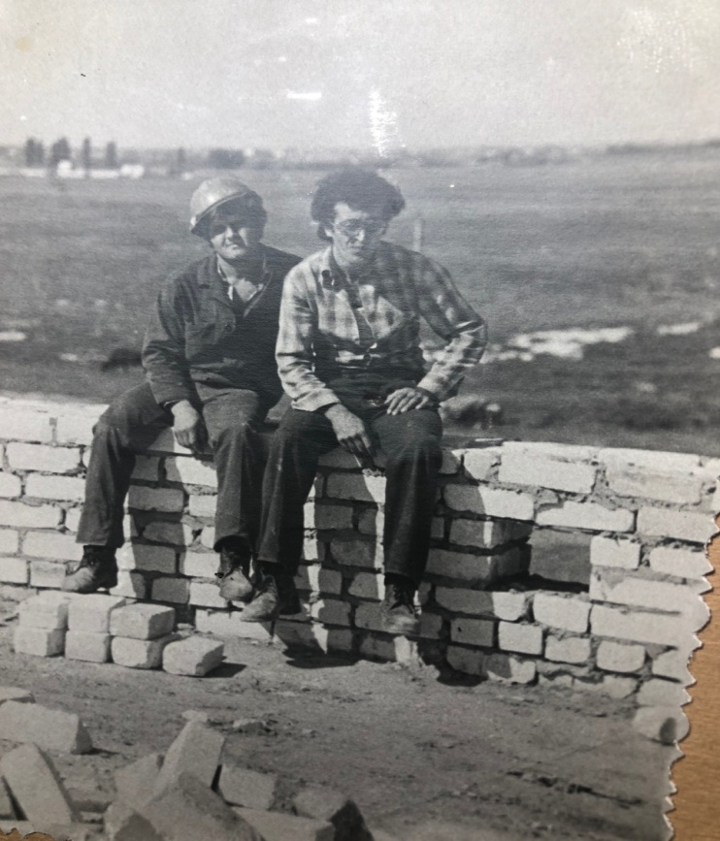

Приложение 5. Магомед Кадирбеков с женой Мерем, дочерью Патимат и сыном Тимуром. 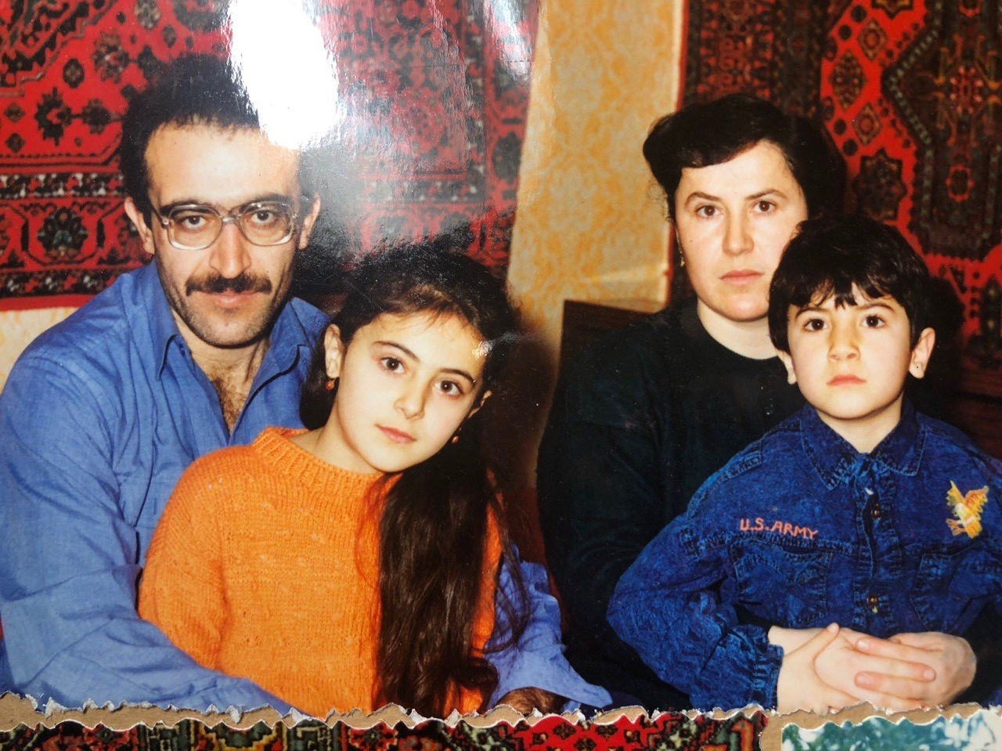
Приложение 6. Работа в редакции газеты «Степная новь»
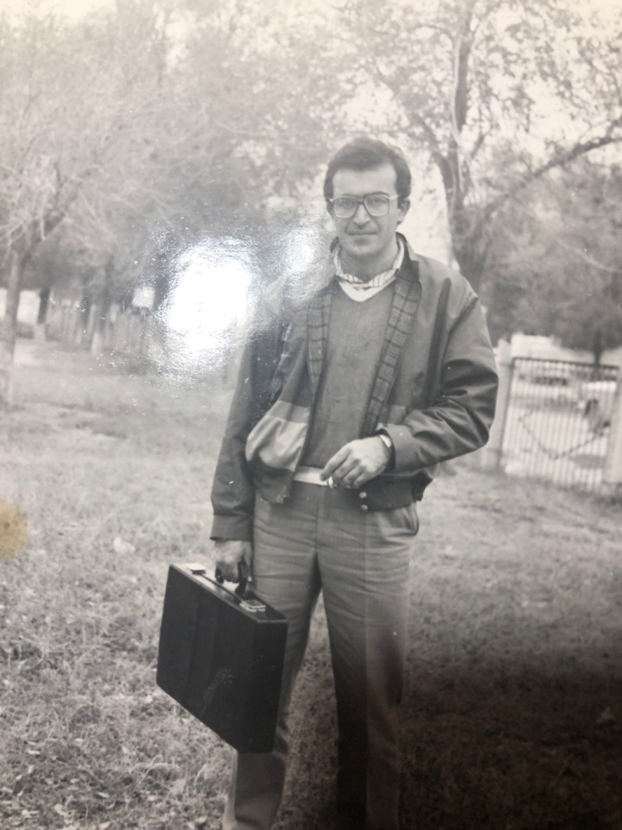
Приложение 7.Членский билет Союза журналистов России
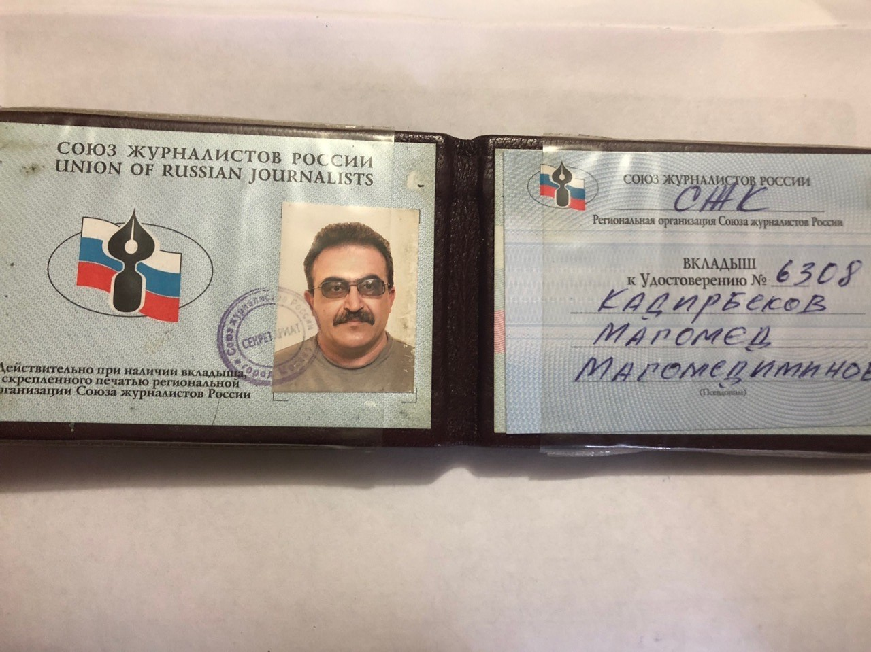
Прило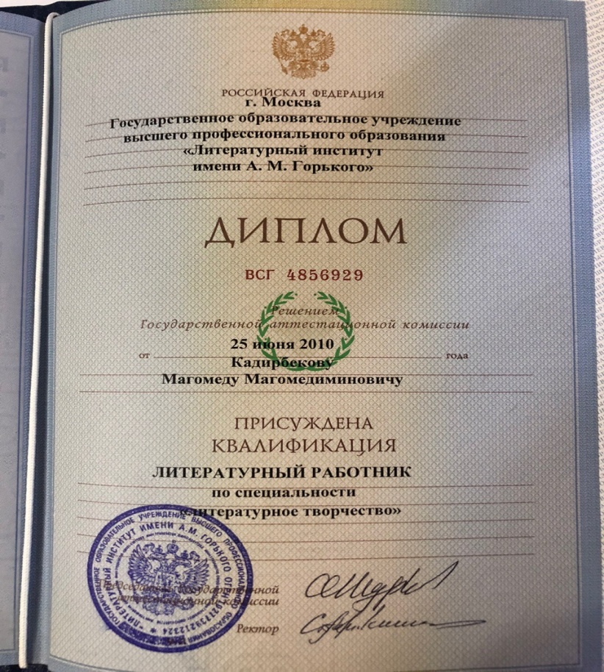жение 8. Диплом об окончании Лит.института им. М.Горького
Приложение 9. «Оттенки бытия»-дебютная книга М.Кадирбекова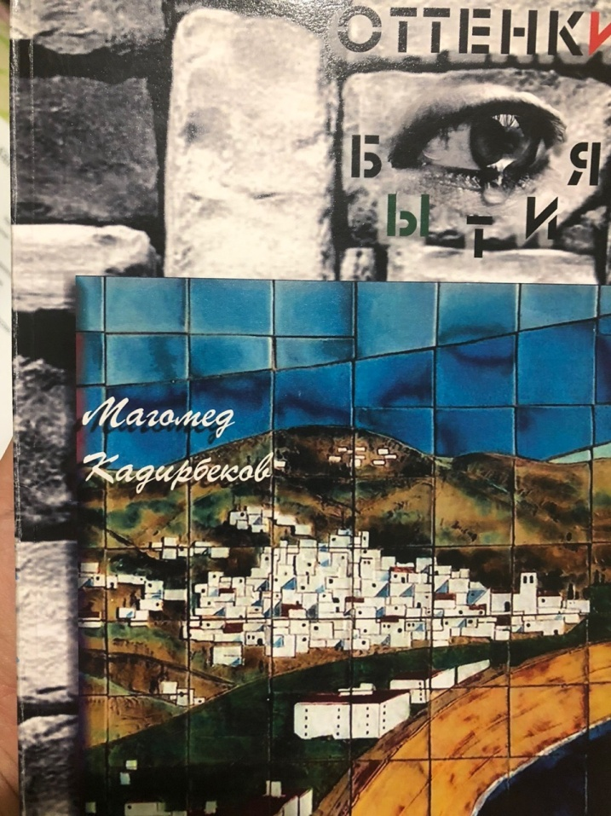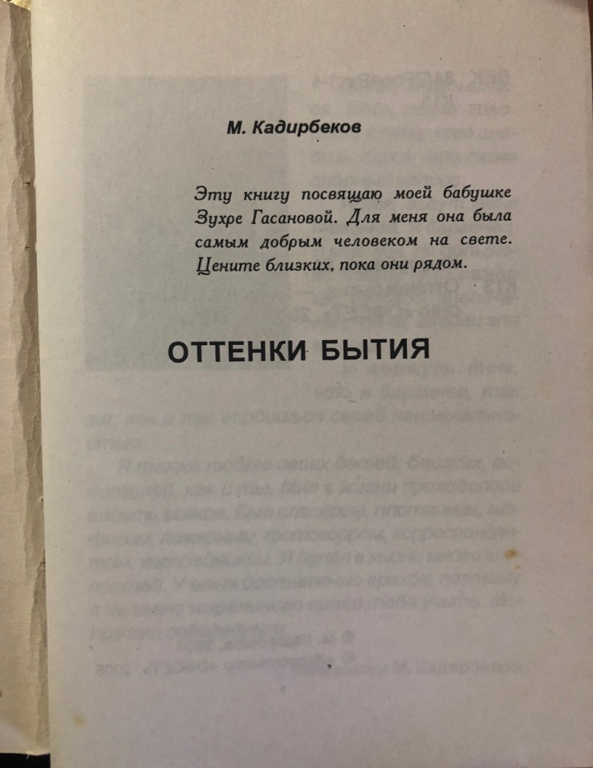

Приложение 10. «Цепная реакция»- вторая книга Кадирбекова
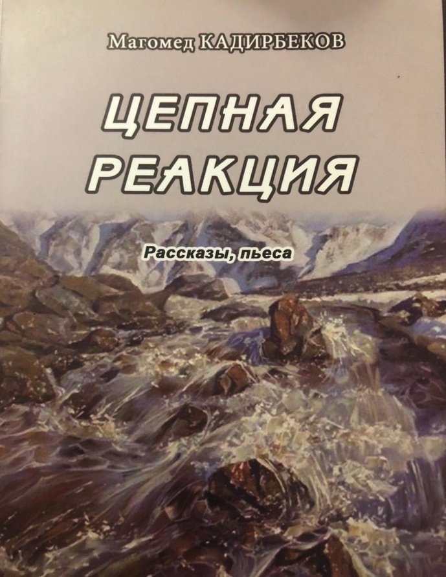

Приложение 11.Членский билет Союза писателей России
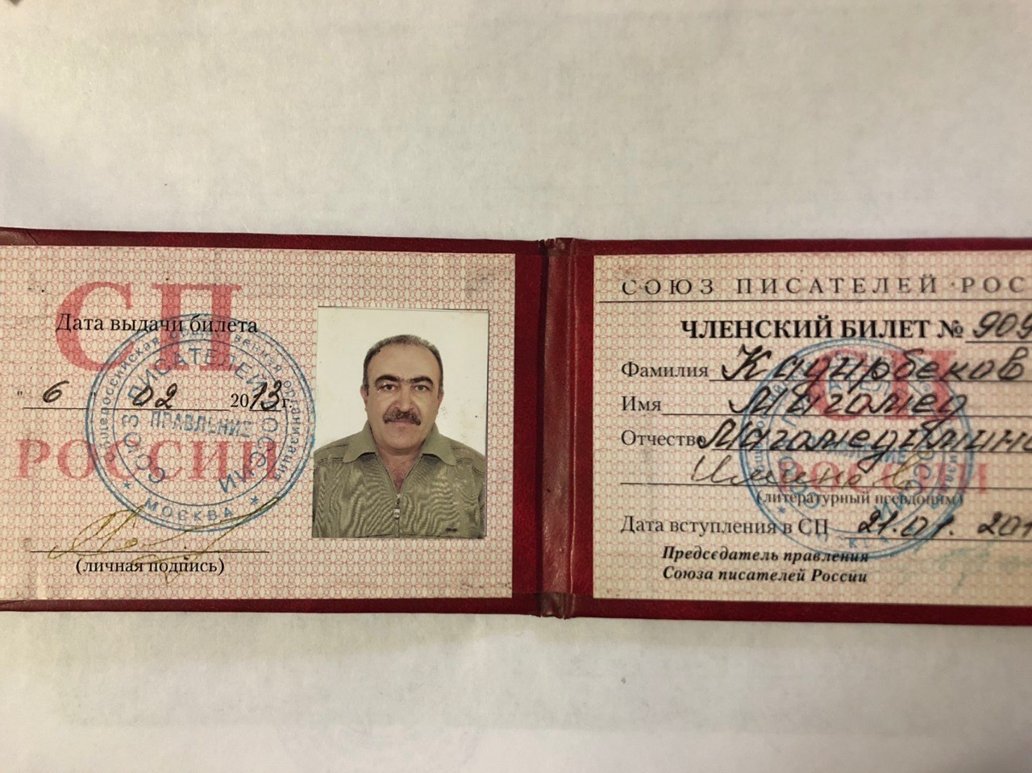
Приложение 12. Третий сборник рассказов М.Кадирбекова- «Время уходит»
